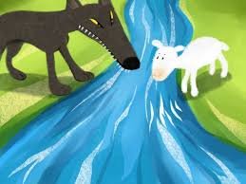 Le loup et l’agneau
La raison du plus fort est toujours la meilleure :
Nous l’allons montrer tout à l’heure.
Un Agneau se désaltérait
Dans le courant d’une onde pure.
Un Loup survient à jeun qui cherchait aventure,
Et que la faim en ces lieux attirait.
Qui te rend si hardi de troubler mon breuvage ?
Dit cet animal plein de rage :
Tu seras châtié de ta témérité.
– Sire, répond l’Agneau, que votre Majesté
Ne se mette pas en colère ;
Mais plutôt qu’elle considère
Que je me vas désaltérant
Dans le courant,
Plus de vingt pas au-dessous d’Elle,
Et que par conséquent, en aucune façon,
Je ne puis troubler sa boisson.
– Tu la troubles, reprit cette bête cruelle,
Et je sais que de moi tu médis l’an passé.
– Comment l’aurais-je fait si je n’étais pas né ?
Reprit l’Agneau, je tette encor ma mère.
– Si ce n’est toi, c’est donc ton frère.
– Je n’en ai point.
– C’est donc quelqu’un des tiens :
Car vous ne m’épargnez guère,
Vous, vos bergers, et vos chiens.
On me l’a dit : il faut que je me venge.
Là-dessus, au fond des forêts
Le Loup l’emporte, et puis le mange,
Sans autre forme de procès.
Jean de La Fontaine

